Муниципальное бюджетное общеобразовательное учреждение
Орловская средняя общеобразовательная школа №3

Победители муниципальных
конкурсов

2013-2014 учебный год

Районный конкурс исследовательских краеведческих работ учащихся «Отечество 2013»

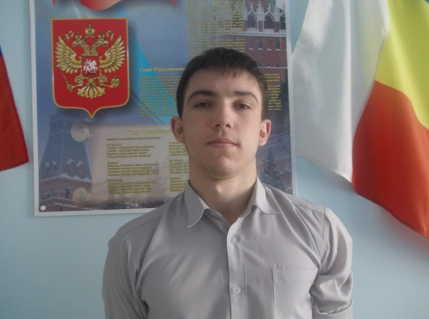

Шахиев Алексей 11А класс

- 2 место в районном конкурсе исследовательских краеведческих работ учащихся
«Отечество 2013», номинация «Военная история»
Учитель – Марьянина Л.М.
- Дипломант районного конкурса «Отечество 2013», защита исследовательских краеведческих работ, номинация «Военная история»
Учитель – Марьянина Л.М.

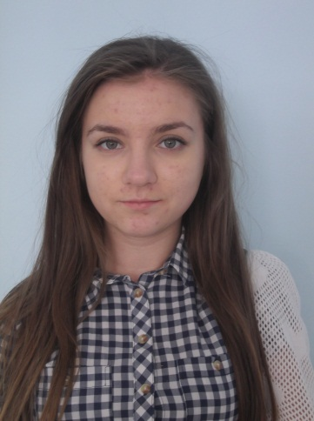

Лысенко Софья 9А класс

- 2 место в районном конкурсе исследовательских краеведческих работ учащихся «Отечество 2013», номинация «Военная история»
Учитель – Березанова Т.Н.

- 2 место в районном конкурсе «Отечество 2013», защита исследовательских краеведческих работ, номинация «Военная история»
Учитель – Березанова Т.Н.

Районный этнографический конкурс
«Славен Дон» 2013 год
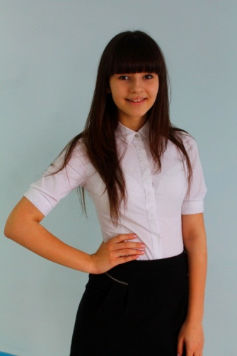
Залуцкая Екатерина 9В класс
- 1 место в районном этногеографическом конкурсе «Славен Дон», в номинации «Экологические проблемы Орловского района»
Учитель – Колодько В.Н.
- 1 место в районном экологическом турнире «Экологический калейдоскоп»
Учитель – Колодько В.Н.

Колодько Руслан 9А класс
- 2 место в районном этногеографическом конкурсе «Славен Дон-2013», в номинации «Экологические проблемы Орловского района», «Озеро Грузское»
Учитель – Колодько В.Н.

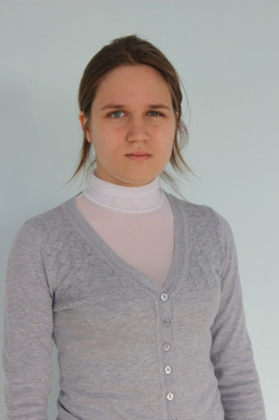
Цоколова Екатерина 8А класс
- 1 место в районном этногеографическом конкурсе «Славен Дон». Живой символ малой родины. Фауна
Учитель – Колодько В.Н.
- 3 место в районном этногеографическом конкурсе «Славен Дон». Живой символ малой родины. Флора.
Учитель – Колодько В.Н.
Учитель – Колодько В.Н

Женовачёва Ксения 8А класс
- 3 место в районном этногеографическом конкурсе «Славен Дон». Живой символ малой родины. Фауна
Учитель – Колодько В.Н.
- 2 место в районном этногеографическом конкурсе «Славен Дон». Живой символ малой родины. Флора.
Учитель – Колодько В.Н.

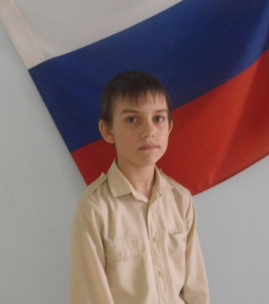
Шахиев Роман 5Б класс
- 3 место в районном этногеографическом конкурсе «Славен Дон». Живой символ малой родины. Флора
Учитель – Колодько В.Н.

Нагайникова Наталья 9Б класс
- 2 место конкурс «Славен Дон», «Публицистика в защиту природы и культуры»
Учитель – Березанова Т.Н.

Сульженко Виктория 9В класс
- 1 место в конкурсе «Славен Дон». Публицистика в защиту природы и культуры

Учитель – Березанова Т.Н.

Межрайонный конкурс детского творчества детей
«Зеркало природы»
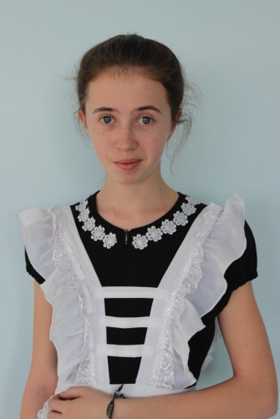
Пустоварова Анна 7А класс
- 2 место в районном конкурсе детского творчества «Зеркало природы». Природа и творчество. Батик.
Учитель – Сергиенко И.С.

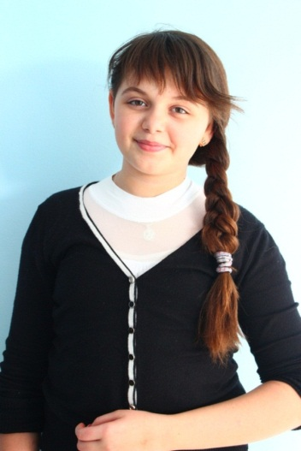

Голотина Алина 5А класс
- 2 место в районном конкурсе детского творчества «Зеркало природы». Природа и творчество. Изделия из бисера.
Учитель – Швыдких М.Г.

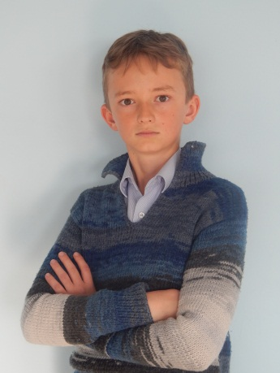
Ерёменко Никита 5А класс
- 2 место в районном конкурсе детского творчества «Зеркало природы». Природа и творчество. Изделия из бисера.
Учитель – Швыдких М.Г.

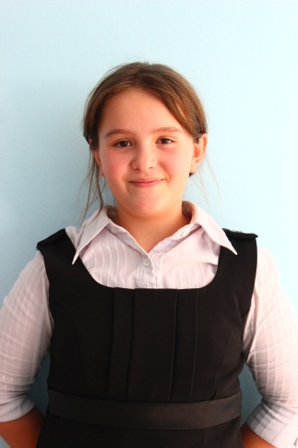
Пак Кристина 5А класс
- 1 место в районном конкурсе детского творчества «Зеркало природы». Природа и творчество.
Учитель – Швыдких М.Г.

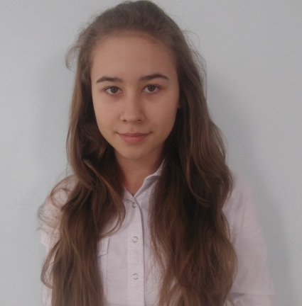
Минакина Елизавета 6А класс
- 3 место в районном конкурсе детского творчества «Зеркало природы». Прикладное искусство. Изделия из дерева.
Учитель – Сергиенко И.С.

Районный конкурс на лучшую разработку с использованием информационных технологий в 2013 году

Бешков Даниил 9Б класс
- Победитель муниципального этапа конкурса «Лучшая разработка с использованием информационных технологий»
Лучший сайт «Охраняй природу»
Учитель – Маштакова Ю.В.

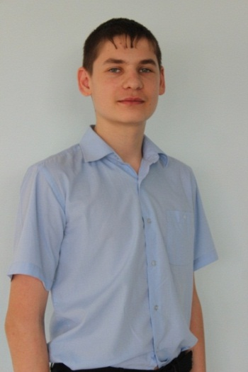
Саянов Василий 9Б класс
- Призёр муниципального этапа конкурса «Лучшая разработка с использованием информационных технологий»
Лучший видеоролик «Метеоры и метеориты»
Учитель – Маштакова Ю.В.

Районный конкурс школьных проектов,
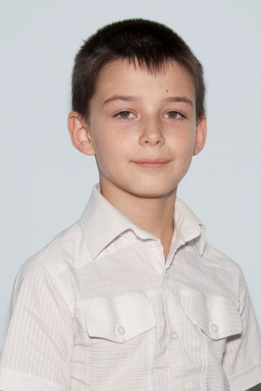
посвящённых 20- летию Конституции РФ

Сергиенко Сергей 4Б класс
- Грамота за творческий подход. Конкурс рисунков «Конституция глазами детей»
Учитель – Сергиенко И.С.

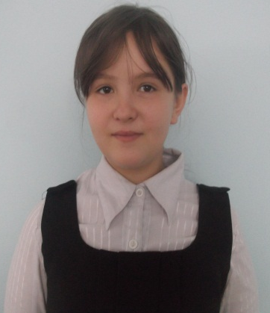

Шишлова Эвелина 3Б класс
- Грамота за творческий подход. Конкурс рисунков «Конституция глазами детей»
Учитель – Сергиенко И.С.

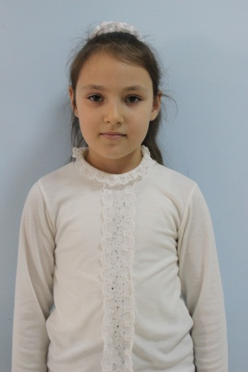
Благодарная Виктория 1А класс
- 2 место. Конкурс рисунков «Конституция глазами детей»
Учитель – Сергиенко И.С.

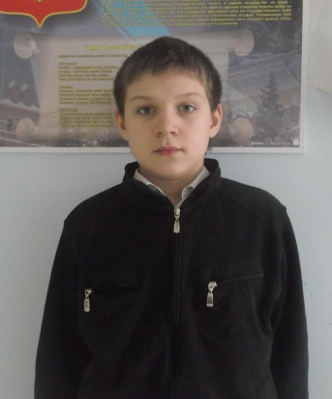
Малеев Иван 4А класс
- 3 место. Конкурс рисунков «Конституция глазами детей»
Учитель – Сергиенко И.С.

Сульженко Виктория 9В класс
- 1 место в конкурсе «Школьные проекты, посвящённые 20-летию Конституции РФ».
Сочинение «История Конституции-основа демократии России»
Учитель – Марьянина Л.М.

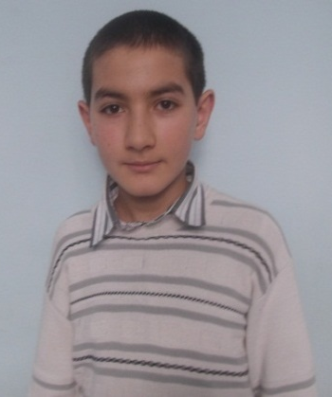

Торосян Аркадий 6В класс
- 2 место в конкурсе «Школьные проекты, посвящённые 20-летию Конституции РФ».
Рассказ «Мы - граждане Российской Федерации»
Учитель – Кабакова И.Н.

Районный конкурс
«Знаток Конституции и избирательного права»

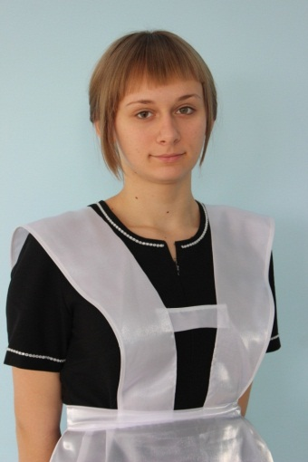
Кравченко Дарья 10Б класс
- 3 место «Знаток Конституции и избирательного права».
Учитель – Лысенко Е.Г.

Районный конкурс
«Овеянные славой флаг наш и герб»

Годионенко Валерий 8А класс
- 2 место Литературное творчество
Учитель – Севостьянова Т.В.

Межрайонный экологический турнир
«Заповедный калейдоскоп»
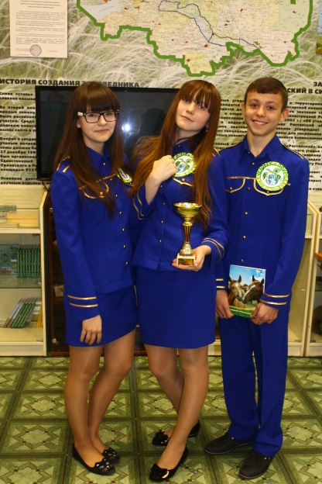
Экологический кружок
«Юный эколог»
- 1 место в районном экологическом турнире «Экологический калейдоскоп»
Залуцкая Екатерина, Галий Алеся, Колей Александр Валерьевич
Руководитель – Колодько В.Н.

Галий Алеся 9В класс
- 1 место в районном экологическом турнире «Экологический калейдоскоп»
Учитель – Колодько В.Н.

Районный конкурс патриотической песни
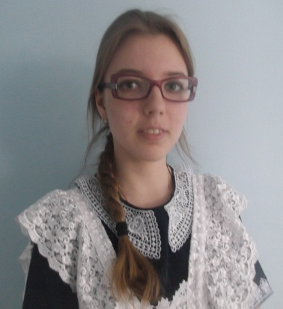
«Гвоздика Отечества»

Макаренко Юлия 10б класс
- 2 место
Учитель – Бондаренко Л.С.

Пустоварова Анна 7а класс
- 2 место
Учитель – Бондаренко Л.С.

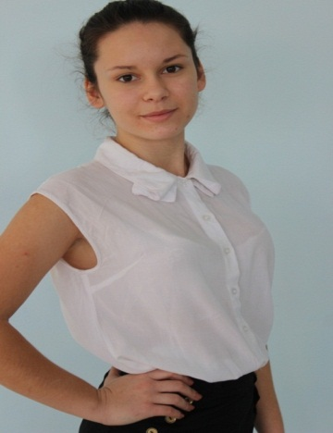
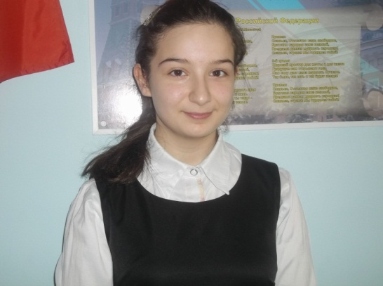

Угурян Диана Нагайникова Наталья
- 3 место Дуэт
Учитель – Бондаренко Л.С.
Районный этап областного конкурса сочинений
«Величайший подвижник земли русской»

Георгиенко Софья 6а класс
- 1 место
Учитель – Березанова Т.Н.

Базилевич Ангелина 10а класс
- 1 место
Учитель – Севостьянова Т.В.

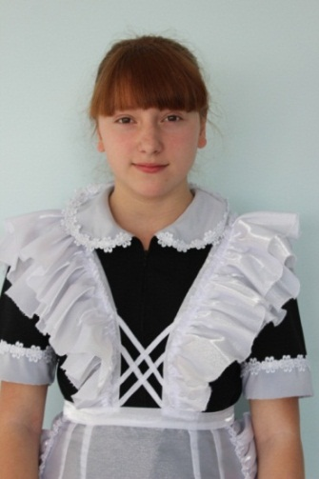

Песковская Александра 7а класс
- 3 место
Учитель – Марьянина Л.М.

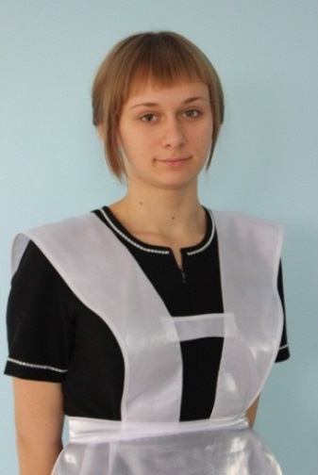

Кравченко Дарья 10б класс
- 3 место
Учитель – Лысенко Е.Г.

